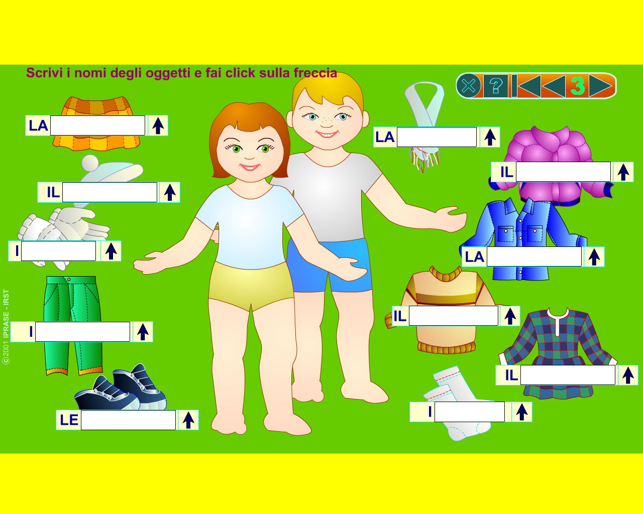

N A G N O GONNA

S A P A R I C

G A U N I T

V S E I O T T

M G L O N A E I

C I L I A N Z

I C A I M A C A

C P A L E P L O

A S C E P R

I G U B O T O T B

A P A T I L N O N